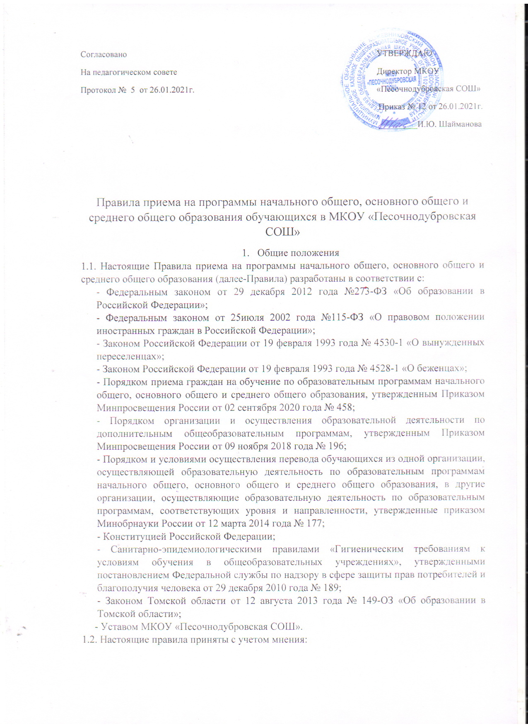

- педагогического совета Школы, имеющим право вносить в него изменения и дополнения
- управляющим советом образовательного учреждения МКОУ «Песочнодубровская СОШ»
- Настоящие Правила регламентируют прием граждан РФ (далее - ребенок, дети) в _Муниципальное казённое общеобразовательное учреждение «Песочнодубровская средняя общеобразовательная школа» для обучения по образовательным программам начального общего, основного общего и среднего общего образования (далее - общеобразовательные программы).
- Прием иностранных граждан и лиц без гражданства, в т. ч. из числа соотечественников за рубежом, беженцев и вынужденных переселенцев, для обучения по общеобразовательным программам за счет средств бюджетных ассигнований федерального бюджета, бюджетов субъектов РФ и местных бюджетов осуществляется в соответствии с международными договорами РФ, Федеральным законом от 29.12.2012 № 273-Ф3 "Об образовании в Российской Федерации", Порядком приема граждан на обучение по образовательным программам начального общего, основного общего и среднего общего образования, утв. приказом Минпросвещения России от 02 сентября 2020 года № 458и настоящими Правилами.
- Образовательная организация обеспечивает прием детей, проживающих на территории Песочнодубровского поселении Кожевниковского района, подлежащих обучению и имеющих право на получение образования соответствующего уровня.
2. Организация приема на обучение по программам начального общего, основного общего
и среднего общего образования
- Для обучения по программам начального общего образования в первый класс принимаются дети, достигшие по состоянию на 1 сентября текущего года'6 лет и 6 месяцев при отсутствии противопоказаний по состоянию здоровья. Прием детей, не достигших по состоянию на 1 сентября текущего учебного года 6 лет и 6 месяцев, осуществляется с разрешения учредителя в установленном им порядке. Обучение детей, не достигших к 1 сентября 6 лет 6 месяцев, осуществляется с соблюдением всех гигиенических требований по организации обучения детей шестилетнего возраста.
- Дети, возраст которых превышает на 1 сентября текущего года 8 лет, принимаются на обучение по программам начального общего образования на основании документов, подтверждающих период обучения в другой образовательной организации. При отсутствии указанных документов зачисление в 00 производится с разрешения учредителя в установленном им порядке.
- Прием детей, проживающих на закрепленной за 00 территории, на обучение по общеобразовательным программам осуществляется без вступительных испытаний, за исключением индивидуального отбора для получения основного общего и среднего общего образования с углубленным изучением отдельных предметов или для профильного обучения.
- Детям, проживающим на закрепленной за 00 территории, может быть отказано в приеме на обучение по общеобразовательным программам только при отсутствии свободных мест, за исключением детей, не прошедших индивидуальный отбор для получения основного общего и среднего общего образования в класс (классы) с углубленным изучением отдельных предметов или для профильного обучения.
- При приеме детей, проживающих на закрепленной за 00 территории, а также на свободные места граждан, не зарегистрированных на закрепленной территории, преимущественным правом обладают граждане, имеющие право па первоочередное предоставление места в общеобразовательных учреждениях в соответствии с законодательством РФ.
- Проживающие в одной семье и имеющие общее место жительства дети имеют право преимущественного приема на обучение по основным общеобразовательным программам начального общего образования в организацию, где обучаются их братья и (или) сестры.
- Прием детей с ограниченными возможностями здоровья осуществляется на обучение по адаптированным программам с согласия родителей (законных представителей) на основании рекомендаций психолого-медико-педагогической комиссии.

2.8. Прием детей в ОО осуществляется по личному заявлению родителей (законных представителей).
2.9. Прием заявлений от родителей (законных представителей) детей, проживающих на закрепленной за ОО территории, на обучение в первом классе начинается не позднее 1 февраля и завершается не позднее 15 августа.
Прием заявлений от родителей (законных представителей) детей, не проживающих на закрепленной за ОО территории, начинается 1 июля и завершается не позднее 5 сентября.
Прием в первый класс в течение учебного года осуществляется при наличии свободных мест. Прием во второй и последующие классы осуществляется при наличии свободных мест в порядке перевода.
2.10.Информация о количестве мест в первых классах размещается на информационном стенде 00 и на официальном сайте ОО в сети интернет http//pdubrovka@sibmail.com не позднее 3 календарных дней с момента издания распорядительного акта.
Информация о количестве свободных мест для приема детей, не зарегистрированных на закрепленной территории, размещается на информационном стенде 00 и на официальном сайте 00 в сети интернет не позднее 1 июля текущего года.
На информационном стенде ОО, а также на официальном сайте 00 в сети интернет дополнительно может размещаться информация об адресах и телефонах органов управления образованием, осуществляющих признание и установление эквивалентности образования, полученного ребенком за пределами РФ, а также иная дополнительная информация по текущему приему.
2.11.До начала приема ОО формирует приемную комиссию 00, назначает лиц, ответственных за прием документов и утверждает график приема заявлений и документов.
Приказ о составе приемной комиссии ОО, положение о приемной комиссии ОО и график приема заявлений размещаются на информационном стенде ОО и на официальном сайте ОО в сети интернет в течение 3-7рабочих дней со дня издания приказа и утверждения графика приема заявлений.

3. Порядок зачисления на обучение по программам начального общего, основного общего
и среднего общего образования
- Прием детей в 00 на обучение по общеобразовательным программам осуществляется по личному заявлению родителя (законного представителя) ребенка при предъявлении оригинала документа, удостоверяющего личность родителя (законного представителя), либо оригинала документа, удостоверяющего личность иностранного гражданина и лица без гражданства РФ в соответствии с законодательством РФ.
Форма заявления утверждена приказом МКОУ «Песочнодубровская СОШ».
Форма заявления и образец заполнения формы заявления размещаются на информационном стенде 00 и на официальном сайте 00 в сети интернет до начала приема.
- Для зачисления в первый класс родители (законные представители) детей, проживающих на закрепленной за 00 территории, дополнительно предоставляют:
- оригинал свидетельства о рождении ребенка или документ, подтверждающий родство заявителя;
- свидетельство о регистрации ребенка по месту жительства или по месту пребывания на закрепленной территории;
- родители (законные представители) детей, имеющих право на первоочередное предоставление места в ОО , предоставляют документы, подтверждающие их право.
- Для зачисления в первый класс родители (законные представители) детей, не проживающих на закрепленной за ОО территории, дополнительно предоставляют:

оригинал свидетельства о рождении ребенка или документ, подтверждающий родство заявителя.
- Для зачисления в первый класс родители (законные представители) детей, не являющихся гражданами РФ, дополнительно предоставляют:
- документ, удостоверяющий личность ребенка - иностранного гражданина (паспорт иностранного гражданина либо иной документ, установленный федеральным законом или признаваемый в соответствии с международным договором РФ в качестве документа, удостоверяющего личность иностранного гражданина), или документ, удостоверяющий личность ребенка без гражданства (документ, выданный иностранным государством и признаваемый в соответствии с международным договором РФ в качестве документа, удостоверяющего личность лица без гражданства, удостоверение личности лица без гражданства, временно проживающего на территории РФ, вид на жительство для лиц без гражданства, постоянно проживающих на территории РФ);
- документ, подтверждающий родство заявителя или законность представления прав ребенка;
- документ, подтверждающий право заявителя на пребывание в РФ (виза (в случае прибытия в РФ в порядке, требующем получения визы) и (или) миграционная карта с отметкой о въезде в РФ (за исключением граждан Республики Беларусь), вид на жительство или разрешение на временное проживание в РФ, иные документы, предусмотренные федеральным законом или международным договором РФ. Иностранные граждане и лица без гражданства все документы представляют на русском языке или вместе с нотариально заверенным в установленном порядке переводом на русский язык.
- Для зачисления в первый класс детей из семей беженцев или вынужденных переселенцев родители (законные представители) предоставляют: удостоверение вынужденного переселенца со сведениями о членах семьи, не достигших возраста 18 лет, или удостоверение беженца со сведениями о членах семьи, не достигших 18 лет.
- Родители (законные представители) детей вправе по своему усмотрению предоставить иные документы, не предусмотренные настоящими Правилами.
- При приеме в 00 для получения среднего общего образования предоставляется аттестат об основном общем образовании.
Для иностранных граждан - документ, эквивалентный аттестату об основном общем образовании на русском языке или вместе с нотариально заверенным в установленном порядке переводом на русский язык.
- Приемная комиссия при приеме заявления обязана ознакомиться с документом, удостоверяющим личность заявителя, для установления факта родственных отношений и полномочий законного представителя.Прием заявлений о приеме на обучение в первый класс детей, проживающих на закрепленной территории, начинается 1 апреля текущего года и завершается 30 июня текущего года.Для детей, не проживающих на закрепленной территории, прием заявлений о приеме на обучение в первый класс начинается 6 июля текущего года до момента заполнения свободных мест, но не позднее 5 сентября текущего года.
- При приеме заявления должностное лицо приемной комиссии 00 знакомит поступающих, родителей (законных представителей) с уставом 00, лицензией на право осуществления образовательной деятельности, свидетельством о государственной аккредитации 00, основными образовательными программами, реализуемыми 00, локальными нормативными актами, регламентирующими организацию образовательного процесса и настоящими Правилами.
- Факт ознакомления родителей (законных представителей) ребенка с документами, указанными в п. 3.9 фиксируется в заявлении о приеме и заверяется личной подписью родителей (законных представителей) ребенка.
Подписью родителей (законных представителей) ребенка фиксируется также согласие на обработку их персональных данных и персональных данных ребенка в порядке, установленном законодательством РФ.
- Приемная комиссия 00 осуществляет регистрацию поданных заявлений и документов в журнале приема заявлений, о чем родителям (законным представителям) детей выдается расписка в получении документов, содержащая информацию о регистрационном номере

заявления о приеме ребенка в ОО и перечне представленных документов. Расписка заверяется подписью лица, ответственного за прием документов и печатью ОО.
- Заявление может быть подано родителем (законным представителем) в форме электронного документа с использованием информационно-телекоммуникационных сетей общего пользования.
- Зачисление детей в 00 оформляется приказом руководителя ОО. Приказы о приеме на обучение по общеобразовательным программам размещаются на информационном стенде 00 в день их издания.
- На каждого зачисленного в ОО ребенка формируется личное дело, в котором хранятся все полученные при приеме документы.

4. Порядок организации индивидуального отбора
- Индивидуальный отбор осуществляется для получения основного общего и среднего общего образования:
- в класс (классы) с углубленным изучением отдельных учебных предметов для обучающихся, завершивших освоение программ начального общего образования;
- в класс (классы) с углубленным изучением отдельных учебных предметов или профильного обучения для обучающихся, завершивших освоение программ основного общего образования.
- Индивидуальный отбор в класс (классы) с углубленным изучением отдельных учебных предметов или профильного обучения для получения среднего общего образования осуществляется на основании критериев и в порядке, предусмотренных правилами организации индивидуального отбора ОО.

5. Организация приема на обучение по дополнительным общеразвивающим программам
- На обучение по дополнительным общеразвивающим программам принимаются все желающие вне зависимости от места проживания по возрастным категориям, предусмотренным соответствующими программами обучения.
Количество мест для обучения по дополнительным общеразвивающим программам определяется 00 с учетом государственного и муниципального задания ежегодно, не позднее 25 августа.
- Прием на обучение по дополнительным общеразвивающим программам осуществляется без вступительных испытаний, без предъявления требований к уровню образования.
В приеме на обучение по дополнительным общеразвивающим программам может быть отказано только при отсутствии свободных мест. В приеме на обучение по дополнительным общеразвивающим программам в области физической культуры и спорта может быть отказано при наличии медицинских противопоказаний к конкретным видам деятельности.
- Прием заявлений на обучение по дополнительным общеразвивающим программам осуществляется с 15 августа по 25 августа.
- Информация о направлениях обучения по дополнительным общеразвивающим программам, количестве мест, графике приема заявлений, правилах приема на обучение по дополнительным общеразвивающим программам размещается на информационном стенде 00 и на официальном сайте 00 в сети интернет не позднее, чем за 30 дней до начала приема документов.
- Прием на обучение по дополнительным общеразвивающим программам осуществляется по личному заявлению совершеннолетнего или по заявлению родителя (законного представителя) несовершеннолетнего. Форма заявления и образец заполнения формы заявления размещаются на информационном стенде ОО и на официальном сайте ОО в сети интернет до начала приема.

Приложение 1

Регистрационный № ____ от «____»_________20__г
Директору
МКОУ «Песочнодубровская СОШ »
И. Ю. Шаймановой
от_________________________________
_________________________________
(Ф.И.О.)
проживающего по адресу:
_________________________________
_________________________________
_________________________________

ЗАЯВЛЕНИЕ
На основании статьи 55, 67 ФЗ № 273 «Об образовании в Российской Федерации» от 29.12.2012 года прошу зачислить моего ребёнка_______________________________________________
(Ф.И.О. ребёнка)
_____________________________________________ рождённого _____________________
(число, месяц, год рождения)
_________________________________________________________проживающую(его) по
(место рождения по документу)
адресу________________________________________________________________________
в муниципальное казённое общеобразовательное учреждение «Песочнодубровская средняя общеобразовательная школа» в ________ класс
Родители:
1.____________________________________________________________________________
_____________________________________________________________________________
2.____________________________________________________________________________
_____________________________________________________________________________
(степень родства: мать/отец, Ф.И.О., адрес места жительства, контактные телефоны)

Язык образования ______________________________________________
Язык обучения из числа народов РФ________________________________
«_____»____________20____г. __________________

В соответствии с Федеральным Законом от 27.07.2006 №152-ФЗ «О персональных данных» я даю согласие муниципальному казённому общеобразовательному учреждению «Песочнодубровская средняя общеобразовательная школа» на обработку, использование и передачу моих персональных данных и моего ребенка (детей)
« ____ » _________________ 20____г. ____________________
^{(подпись заявителя)}
Ознакомлен(а) с нормативными документами:
- Уставом ОО;
- Лицензией на право осуществления образовательной деятельности;
- Образовательными программами, реализуемыми ОО;
- Свидетельством о государственной аккредитации школы;
- Документами, регламентирующими организацию и осуществление образовательной деятельности в МКОУ «Песочнодубровская СОШ».
Предоставлены документы:
1. Копия свидетельства о рождении ребёнка
2. Копия свидетельства о регистрации по месту жительства
3. Копия медицинского полиса
«____»______________20_____г.______________________
(подпись)

